Міністерство освіти і науки України
ВСП «Львівський фаховий коледж харчової і переробної промисловості
Національного університету харчових технологій»

Звіт до лабораторної роботи

з дисципліни «Спеціалізоване прикладне програмування»
на тему: «Умовний оператор. Розгалуження»

студента 3-го курсу
групи КН-3
спеціальності 122 “Комп’ютерні науки”
Лазнєнка Олександра

Львів – 2026 рік
Тема. Умовний оператор. Розгалуження
Мета:Ознайомитися зі структурою команди розгалуження (if, if...else, if...elif...else).Отримати практичні навички роботи з розгалуженнями в Python.

Завдання 1.
Код програми:
Результат:

Завдання 2.
Код програми:
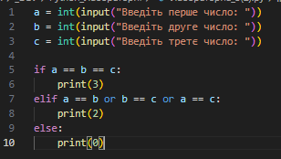
Результат:
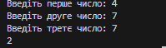
Завдання 3.
Код програми:
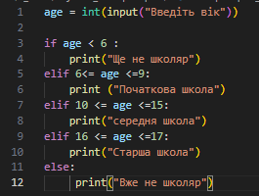
Результат:

Завдання 4.
Код програми:
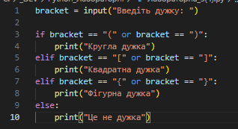
Результат:
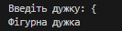
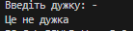

Завдання 5.
Код програми:
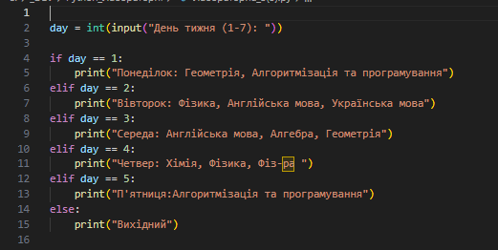
Результат:

Завдання 6.
Код програми:
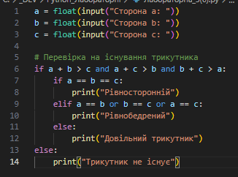
Результат:
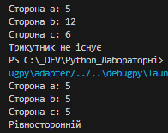



Завдання 7.
Код програми:
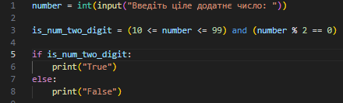
Результат:
